Informuję, że w kolejnych odsłonach porozmawiamy trochę o alkoholu, uzależnieniu, trochę się zabawimy. Każdy kto weźmie udział, będzie mógł zbierać punkty.
Najbardziej aktywni – nagrody będą w zależności od ilości punków.

ZACZYNAMY !!!!!

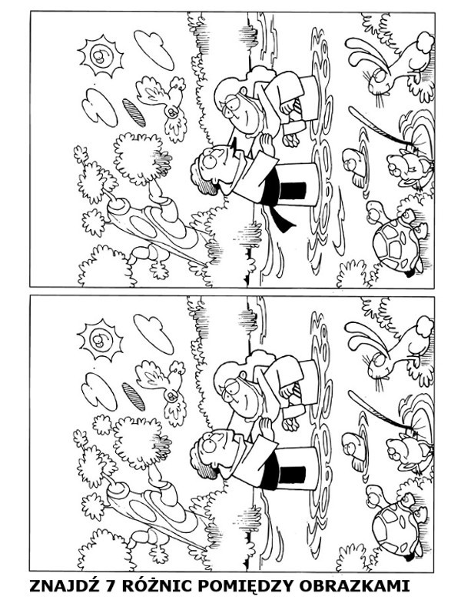
Proszę w punktach przesłać tych siedem różnić.
Proszę napisać czy osoba pod wpływem alkoholu łatwo znajdzie różnice w obrazkach ?

Odpowiedzi proszę przesłać na adres dakuznia@wp.pl

